Guía de repaso
P.I.E
II° medio

Profesora diferencial: Headelyne Behm

Objetivo: Analizar un reportaje.
Lee con atención el siguiente reportaje, te sugiero utilices las estrategias de comprensión lectora que hemos visto en las guías anteriores.

LENGUAJE

Expertos señalan que los chilenos marcan la diferencia
Racismo y discriminación: El estigma con el que viven los migrantes en Chile
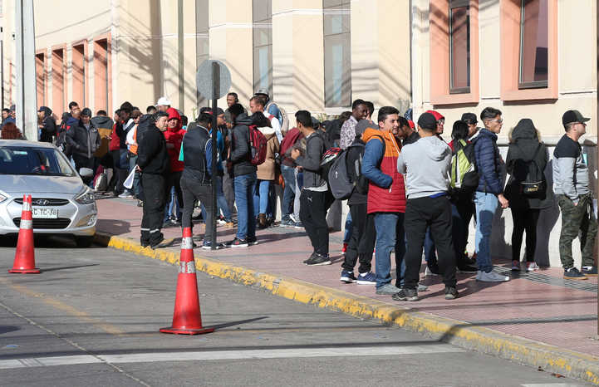
Por Johana Fernández el Mar, 20/08/2019 - 07:36
Crédito fotografía: El Día
Aunque el fenómeno migratorio trae beneficios y representa un aporte a la diversidad cultural, expertos advierten que, si no existen los mecanismos adecuados para abordarlo, aumentarán algunas problemáticas.
Jorge Espinoza es un joven chileno que trabaja en su tiempo libre como conductor. Durante un viaje por La Serena entablamos conversación y entre tantos temas llegamos a la situación de los migrantes. “Es chistoso ver a un chileno ser racista”, me dice, contándome que, como nieto de un ecuatoriano, vivió en carne propia la discriminación cuando era niño por tener el cabello diferente y ser más moreno.
“Todos en la familia de mi padrastro eran blancos, de cabello liso (…) Menos mal yo tenía mi mundo y no sufría tanto porque el racismo era terrible, pero me imagino que los extranjeros sufren lo mismo ahora y creo que la deben pasar mal, especialmente si hablan otro idioma”, comenta.
Su percepción no es del todo errada. Romeo Gabaud, representante de la comunidad haitiana en la región, cuenta a El Día que si bien en este momento se encuentra estable al lograr un empleo en el Centro de Salud Familiar (Cesfam) de Tierras Blancas y con casi 5 años viviendo en el país, sus comienzos fueron complicados porque su primer trabajo en la zona fue como trabajador agrícola pese a ser abogado en su patria, y ganaba sueldo mínimo, sin recibir el pago por las horas extras que hacía.

¿Es el chileno racista?
Cuando le pregunté a Jorge Espinoza si considera que la sociedad chilena es racista, derechamente me dijo que sí y se pregunta cómo puede ser, si hay más de un millón de chilenos viviendo fuera del país.
“Yo encuentro positivo que haya migrantes porque Chile se está volviendo un país de viejos y necesitamos más jóvenes que sean la fuerza productiva del futuro”, acota. En la misma línea se expresa el sociólogo Nicolás Pérez, quien considera que la sociedad chilena sí es discriminatoria. “Históricamente lo ha sido.
La constitución del Estado ha sido clasista, racista, con una identidad blanqueada, con el realce de la españolidad, pero hoy todas esas estructuras han ido mutando. Aunque se han ido frenando estos procesos de discriminación, los chilenos se inclinan por la exclusión, no tan solo a los migrantes sino a la diversidad”, indica. Por su parte, Pamela León, encargada de la Oficina de Migrantes y Diversidad de la Municipalidad de La Serena, señala que lo que hace falta es cultura y educación en el tema.
“A veces es difícil para un chileno porque el país no estaba preparado para recibir tanto migrante (…) aún existe gente y personas que estamos haciendo lo posible para que ellos se sientan bien acá, aunque siempre les decimos que como tienen derechos, también hay deberes por cumplir”, acota.
Afirma que es importante demostrar valores como la empatía, el respeto y la tolerancia para poder aceptar a un migrante. “Cuando dicen que ellos nos vienen a quitar el trabajo esto no es así. Siempre podemos darles espacio a otros también y ayudarlos”, puntualizó.
Fuente: Diario el Día - http://www.diarioeldia.cl/region/reportaje/racismo-discriminacion-estigma-con-que-viven-migrantes-en-chile
Analicemos el reportaje
- ¿Qué tema y/o acontecimiento es abordado en el reportaje?
R:

- ¿Desde qué perspectiva se aborda el tema del inmigrante? Justifica
R:

- ¿Cuáles son los propósitos explícitos e implícitos del reportaje?
R:

- ¿Cuál es la idea principal del primer párrafo de la noticia?

R:

- ¿Qué función cumple el texto bajo la imagen?

R:

- ¿A qué publico crees que va dirigida esta noticia? Justifica.
R:

- ¿Por qué otra palabra podrías reemplazar la palabra estigma?
R:

- ¿Se utilizan palabras, frases o expresiones que comuniquen un juicio de valor o una apreciación personal del autor?
R:

MATEMATICA
Recordando las propiedades de las raíces.
1° Recuerda
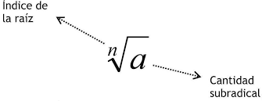
Recordemos como se sumaban las raíces
1°. - Para sumar dos raíces, es necesario que tengan el mismo índice y la misma cantidad sub radical.
2°. - Si cumplen con las condiciones anteriores, se deben sumar sus factores externos, manteniendo la raíz.
¿Te fijas que el factor externo en este caso es el 5 y el 3?
¿Te fijas también que su raíz era la misma?
Solo se pueden sumar si ambas tienen la misma raíz, no lo olvides.
Solo para recordar: si acá no aparece nada, hay un 2, solo que no es necesario ponerlo, a veces no vamos a encontrar este número, así que si no lo ves significa que acá va un 2.
$\sqrt{5}$ = $\sqrt[2]{5}$
Ejemplo:
$5\sqrt{2 }+3\sqrt{2}=8\sqrt{2}$

Ahora recordemos como se restaban las raíces
1°. - Para restar dos raíces, es necesario que tengan el mismo índica y la cantidad sub radical.
2°. -Si cumplen con las condiciones anteriores, se deben restar sus factores externos, manteniendo la raíz.
¿Te fijas que el factor externo en este caso es el 3 y el 1?
Te estarás preguntando ¿Dónde está el 1? La respuesta es: que si no aparece ningún numero antes de la raíz, o sea, en donde te marque con un círculo, este es un 1 imaginario, por eso restamos 3-1 (esto también pasa en las sumas, no lo olvides)
He igual que en el ejercicio anterior, sólo se pueden restar si ambas tienen la misma raíz, no lo olvides.

Ejemplo:
$3\sqrt[4]{5}- \sqrt[ 4]{5 }=2\sqrt[4]{5 }$

Ahora pongamos en práctica lo aprendido con estos ejercicios

